**Кикило Ларывон (Kikiło Łarywon)**

27 февраля 1799 г – отпевание, умер в возрасте 79 лет (родился около 1720 г) (НИАБ 136-13-919, лист 8об, №5/1799-у (ориг), НИАБ 136-13-938, лист 250, №5/1799-у (коп)).

**НИАБ 136-13-919:** Лист 8об. **Метрическая запись №5/1799-у (ориг).**

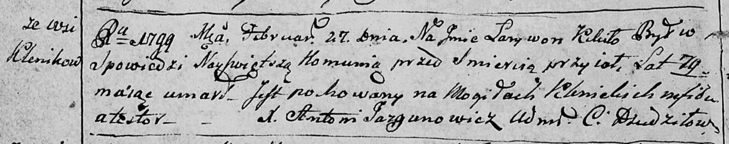

Дедиловичская Покровская церковь. 27 февраля 1799 года. Метрическая запись об отпевании.

Kikiło Łarywon – умерший, 79 лет, с деревни Клинники, похоронен на кладбище деревни Клинники.

Jazgunowicz Antoni – ксёндз.

**НИАБ 136-13-938:** Лист 250. **Метрическая запись №5/1799-у (коп).**

(См. тж. НИАБ 136-13-919, Лист 8об.Метрическая запись №5/1799-у (ориг))

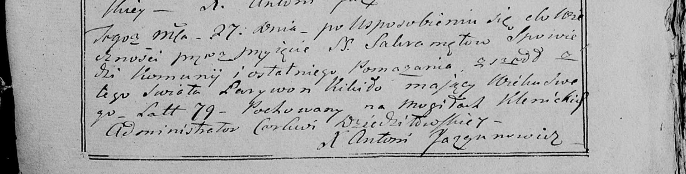

Дедиловичская Покровская церковь. 27 февраля 1799 года. Метрическая запись об отпевании.

Kikiło Łarywon – умерший, 79 лет, с деревни [Клинники], похоронен на кладбище деревни Клинники.

Jazgunowicz Antoni – ксёндз.